## 鸿蒙第三方组件

## ——图片裁剪组件ohos-Image-Cropper

## 前言

基于鸿蒙开源系统，完成图像裁剪组件ohos-Image-Cropper的构建，实现了和Android-Image-Cropper同样的功能，代码已经开源到（https://gitee.com/iscas-ohos/harmony-image-cropper），欢迎各位开发者下载使用并提出宝贵意见~

## 背景

ohos-Image-Cropper组件是个简单、灵活、高效的图片裁剪工具，支持图片在裁剪前进行裁剪框移动、旋转、翻转（水平、垂直）的操作，并将最终裁剪结果反馈给用户。

## Sample解析

在Sample中，向用户提供了三个界面，分别是：初始界面、功能选择界面、效果展示界面。初始界面包含一个按钮，点击可进入功能选择界面。功能选择界面可对图片进行裁剪、旋转、水平翻转、垂直翻转等操作。当用户选择图片裁剪功能时，会跳转到效果展示界面，展示裁剪后的图片。

### 如何跳转至功能选择界面？

CropImage是个工具类，可以实现页面跳转功能。此处可以将下面代码放入Button按钮的点击事件中，执行下面代码可以实现从用户的初始界面跳转至功能选择界面。

CropImage.*activity*() *//初始化CropImage类*  
 .setContext(**this**)*//设置上下文*

.setSource(ResourceTable.Media_baochi)*//传入被裁减图片的ID*   
 .setBundleName(**"com.huawei.mytestproject"**)*//传入包名*  
 .setAbilityName(**"com.huawei.mytestproject.MainAbility"**)*//传入类名*  
 .setRequset_code(1234)*//请求参数设置*  
 .start(**super**.getAbility(),**this**);*//启动跳转*

关于上代码有三点需要注意，一是：为了方便大家使用模拟器运行Sample，被裁减图片使用在鸿蒙的资源管理器ResourceTable中注册过的图片。图片需放在APP项目资源文件夹resource/base/media下面，ResourceTable会扫描资源文件夹，并为每个资源注册一个int型的数值作为资源id。图1展示了图片所在位置，图二展示了图片在ResourceTable中的注册。二是：代码中传入的包名和类名是用于指定图片裁剪后返回的Ability（即效果展示界面）。三是：被裁减图片必须为正方形。

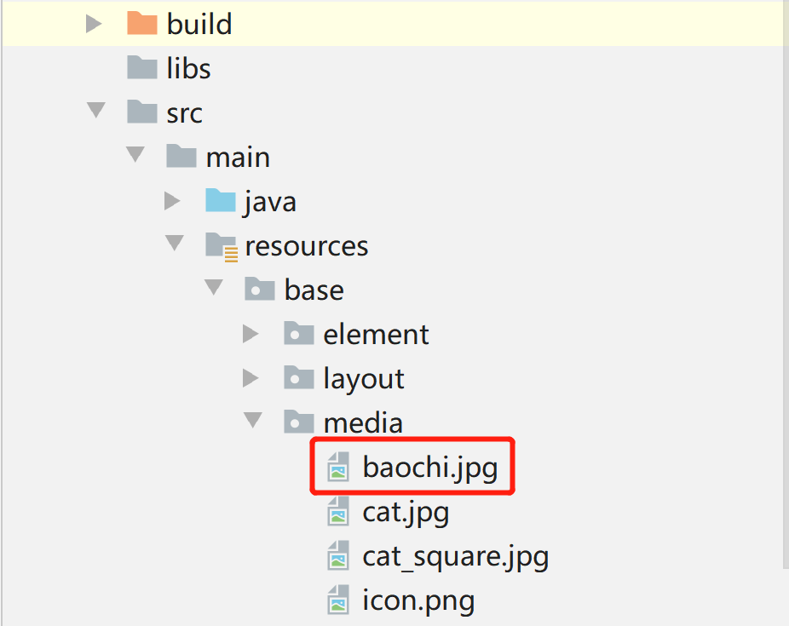

图1. 被裁减图片存放位置

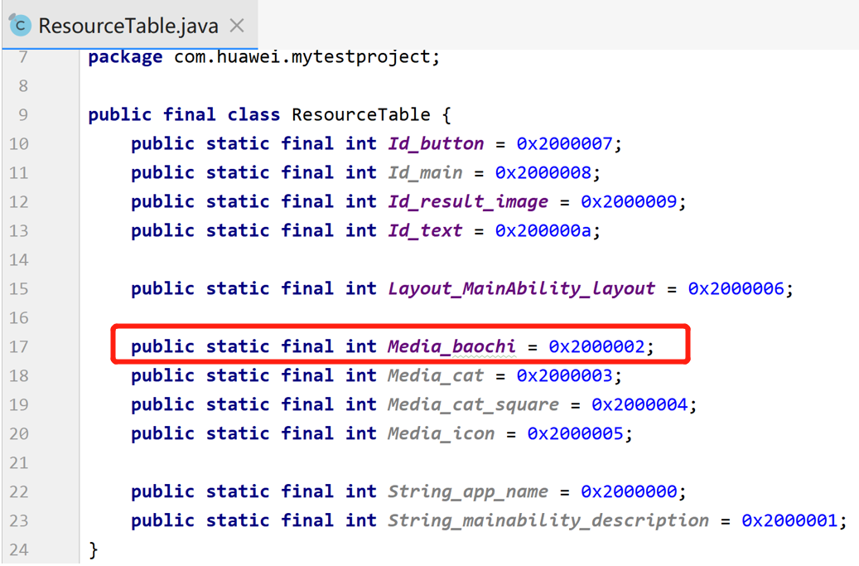

图2. 被裁减图片在ResourceTable中的注册

### 如何跳转至效果展示界面？

当裁剪完毕时，会根据用户提供的包名和类名跳转至效果展示界面，来展示裁剪后的图片。具体使用代码参照如下：

//裁剪方法  
**private void** crop(Intent intentOriginal) {

...  
 Intent intent = new Intent();

...  
 Operation operation = **new** Intent.OperationBuilder()  
 .withDeviceId("")

*//指定图片裁剪后返回的Ability包名和类名* .withBundleName(intentOriginal.getStringParam(**"bundleName"**))

.withAbilityName(intentOriginal.getStringParam(**"abilityName"**))  
 .build();  
 intent.setOperation(operation);*// 把operation设置到intent中* startAbility(intent);*//跳转方法*}

### 如何获得裁剪图片？

裁剪后的图片是位图格式PixelMap（原因见Library解析），本节介绍了裁剪后位图的两种获取方法。

#### 方法一

CropImage.*handleImage*(**int** result_code , Component **image**);

此方法需要传入一个新创建的Component，用以接收被裁剪后的位图，用户后续可以把Component加入到自己的布局中进行显示。

其中result_code为结果参数，通过这个参数判断裁剪是否成功。参数result_code可以从intent中获得，如下面一行代码所示：

**int** result_code = result.getIntParam(**"result_code"** , 0);

#### 方法二

PixelMap croppedPixelMap = CropImage.*getCroppedPixelMap*();

此方法可以返回裁剪后的位图，用户可以根据需要自行处理。

### 4. Sample效果

（1）初始界面跳转至功能选择界面

通过点击startCrop按钮进入功能选择界面，如图3所示。



图3 初始界面跳转至功能选择界面

（2）功能选择界面跳转至效果展示界面

裁剪成功后，将跳转至效果展示界面，如图4所示。此时startCrop按钮依然存在，可以继续对图片进行裁剪。



图4 功能选择界面跳转至效果展示界面

裁剪取消后跳转至效果展示界面，如图5所示。



图5 裁剪取消后跳转至效果展示界面

## Library解析

Library解析部分重点介绍本组件核心功能的实现原理，包括图片裁剪、裁剪框移动、图片旋转、图片翻转（水平、垂直）四个功能。

### 1功能实现

#### 图片裁剪



图6 图片裁剪的原理

图片裁剪的主要原理是解码和坐标对应，以下通过三个步骤对裁剪的过程进行详细讲解：

1. 如图6所示，被裁减的图片①为JPG格式（目前支持JPEG、PNG、GIF、HEIF、WebP和BMP格式），不可以直接用于图像裁剪、翻转、旋转等操作，因此，采用工具类ImageSource将JPG图片解码为对应的位图②，用户可以直接对位图进行上述操作。

*//实例化一个资源选项类*  
ImageSource.SourceOptions options = **new** ImageSource.SourceOptions();

*//选择解码jpg图片*  
options.**formatHint** = **"image/jpg"**;

*//实例化一个解码选项*  
ImageSource.DecodingOptions decodingOptions = **new**

ImageSource.DecodingOptions();

*//设置解码后的位图为可以编辑*

decodingOptions.**editable** = **true**;

*//解码选项可以传入一个矩形，如果不传，默认解码完整的图片*

*//decodingOptions.desiredRegion = new Rect(0 , 0 , 100 , 100);*

**try** {  
    Resource asset = assetManager.openRawFile();

*//图片资源*  
    ImageSource source = ImageSource.*create*(asset, options);

*//返回解码后的位图*  
     **return**

Optional.ofNullable(source.createPixelmap(decodingOptions)).get();

}...

1. 在位图②中，用户拖动裁剪框选择需要裁剪的位置，此位置确定后按照坐标原理映射到JPG图片①中，如①中的虚线裁剪框所示。

图片在裁剪之前，若没有发生旋转、翻转等操作，实线裁剪框在位图中的位置和虚线裁剪框在JPG图中的位置是一样的，此时JPG图片中的裁剪区域获取较为简单。

图片在裁剪前发生旋转、翻转等操作时，采用图7所示的方法获取JPG图片中的裁剪区域。以裁剪前图片顺时针旋转90度为例，将图片所在坐标系的左上、右上、右下、左下的点分别设置为：0、1、2、3，定义图片的左上角为A点，左下角为B点，此时A=0、B=3。当图片顺时针旋转90度以后，图片的A点转到了右上角，B点转到了左上角，此时A=1、B=0。

由此方法可以推算出AB边的位置，计算出裁剪框在位图中相对于AB边的位置，便可确定JPG图中需要裁剪的区域，实现坐标映射。

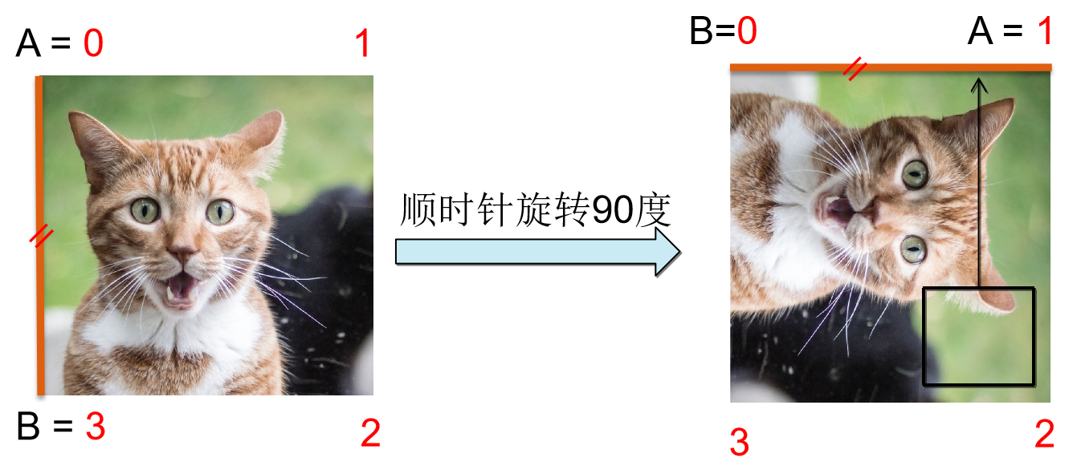

图7 位图的AB边确定

（3）在①中，对虚线裁剪框对应的区域进行解码，得到用户想要的裁剪图片的位图③

，裁剪功能完成。

*//解码*

**try** {

Resource asset = assetManager.openRawFile();

ImageSource source = ImageSource.create(asset, options);

*//返回解码后的位图*

**return** Optional.ofNullable(source.createPixelmap(decodingOptions)).get();

} **catch** (IOException e) {

e.printStackTrace();

}

**return** Optional.empty();

#### 裁剪框移动

裁剪框移动的原理是：为裁剪框绑定一个单指点击事件，如果监听到了单指点击，就获取当前裁剪框的大小和位置，单击点移动后，刷新裁剪框的绘制方法，以新的单击点为中心重新绘制一个裁剪框，记录新的裁剪框的大小和位置信息，从而实现裁剪框的移动，具体代码如下，效果如图8所示。

*//滑动监听***public void** setSlideListener() {  
    *//初始化滑动监听* **mCropBound**.setTouchEventListener(**new** Component.TouchEventListener() {  
        *//创建一个RectFloat用来记录滑动之后的位置* RectFloat **mScrolledClipBoundRect**;  
  
        @Override  
        **public boolean** onTouchEvent(Component component, TouchEvent touchEvent) {  
            *//获得当前手指点击位置，此位置为相对于整个屏幕的坐标，屏幕左上角x=0，y=0*

MmiPoint position = touchEvent.getPointerPosition(0);  
            **float** x = position.getX();  
            **float** y = position.getY();

          *//获得当前裁剪框的宽和高* **float** width = getCropBoundWidth();  
            **float** height = getCropBoundHeight();  
  
            *//获得当前图片的位置，图片所在的上下左右边的位置* **int** left = **mBitmapUtils**.getPositionLeft();  
            **int** top = **mBitmapUtils**.getPositionTop();  
            **int** right = **mBitmapUtils**.getPositionRight();  
            **int** bottom = **mBitmapUtils**.getPositionBottom();  
  
            *//获得裁剪框位置，裁剪框所在的上下左右边的位置* **float** cropBoundLeft = **mCropRect**.**left**;  
            **float** cropBoundTop = **mCropRect**.**top**;  
            **float** cropBoundRight = **mCropRect**.**right**;  
            **float** cropBoundBottom = **mCropRect**.**bottom**;  
  
        *//判断裁剪框的位置，裁剪框不能超过图片的边界* **if** ((right > (x + width / 2)) &&  
                    ((x - width / 2) > left) &&  
                    (bottom > (y + height / 2)) &&  
                    ((y - height / 2) > top)  
                    ) {

*//判断裁剪框的位置，点击事件必须在裁剪框内才可以移动裁剪框*  
                **if**((cropBoundRight - width/10 > x) &&  
                        (x > cropBoundLeft + width/10) &&  
                        (cropBoundBottom - height/10> y) &&  
                        (y > cropBoundTop + height/10)){

*//记录新的裁剪框的位置信息*  
                    **mScrolledClipBoundRect** = **new** RectFloat(x - width / 2.0f, y - height / 2.0f, x + width / 2.0f, y + height / 2.0f);  
               *//更新裁剪框*  
                    updateClipBound(**mCropBound**, **mScrolledClipBoundRect**);  
               *//更新记录裁剪框位置信息的矩形*  
                    **mCropRect** = **mScrolledClipBoundRect**;  
                    **return false**;  
                }  
            }  
            **return false**;  
        }  
    });

}



图8 裁剪框移动

#### 图片旋转

JPG格式的图片不可以执行旋转的操作，此处需要将JPG图片转换为位图。左上角水平向右为位图的X轴正方向，左上角垂直向下为位图的Y轴正方位图。位图绘制完成后进行旋转操作，以图片本身中心为中心点旋转90度。具体代码如下，效果如图9所示。

**private void** rotate(Canvas canvas){ *//以图片中心为旋转中心，旋转90度* canvas.rotate(90 , **mCropWindowHandler**.getWindowWidth()/2 ,

**mCropWindowHandler**.getWindowWidth()/2);

}



图9 图片旋转

#### 图片翻转

JPG格式的图片不可以执行翻转的操作，此处需要将JPG图片转换为位图，后续对位图进行操作。

（1）水平翻转

左上角水平向右为位图的X轴正方向，左上角垂直向下为位图的Y轴正方向。将位图先向X轴负方向缩放一倍，其大小没有变化，但是坐标发生变化，位图实现了以Y轴为对称轴向左翻转，最后向X轴正方向（即向右）移动图片宽度的距离，实现位图的水平翻转。具体代码如下，效果如图10所示。

*//水平翻转方法（Canvas倒序执行）***private void** horizontalFilp(Canvas canvas){canvas.save();  
    *//向x轴正方向移动* canvas.translate(**mCropWindowHandler**.getWindowWidth() , 0);  
    *//向x轴负方向缩放一倍* canvas.scale(-1f , 1f);

}



图10 图片水平翻转

（2）垂直翻转

坐标系的设置与水平翻转相同。将位图先向Y轴负方向缩放一倍，其大小没有变化，但是坐标点发生变化，位图实现了以X轴为对称轴向上翻转，然后向Y轴正方向（即向下）移动图片高度的距离，实现图片的垂直翻转。具体代码如下，效果图如图11所示。

*//竖直翻转方法（Canvas倒序执行）***private void** verticalFilp(Canvas canvas){  
    canvas.save();  
    *//向y轴正方向移动* canvas.translate(0 , **mCropWindowHandler**.getWindowWidth());  
    *//向y轴负方向缩放一倍* canvas.scale(1f , -1f);

}



图11 图片垂直翻转

### 方法重写

由于鸿蒙与安卓存在大量的UI构建方式差异，因此ohos-Image-Cropper组件只参考了Android-Image-Cropper所实现的功能点，完全重写了所有的实现方法。感兴趣的小伙伴们可以自行比较源码。

## 项目贡献人

赵柏屹 郑森文 朱伟 陈美汝 张馨心 王佳思